GS칼텍스 열린 소통 공간 지음(知音)

GS칼텍스는 ‘15년 4월 본사에 각 층별로 근무하는 사람들이 자연스럽게 만나고 대화, 업무 협의를 할 수 있는 소통 공간 '知音'을 마련하였다. 知音이라는 명칭은 ‘소리를 알아듣는다’는 뜻으로 속마음까지 알아주는 친구를 의미하는 고사(古事) 에서 유래하였다. 이곳에서의 교류를 통해 구성원들이 서로에 대해 잘 이해하고 협업하길 바라는 의미를 담았으며, 구성원 공모를 통해 선정되었다.

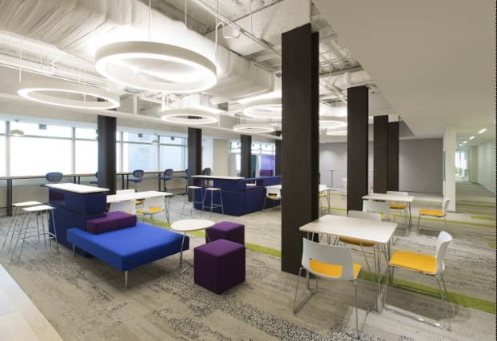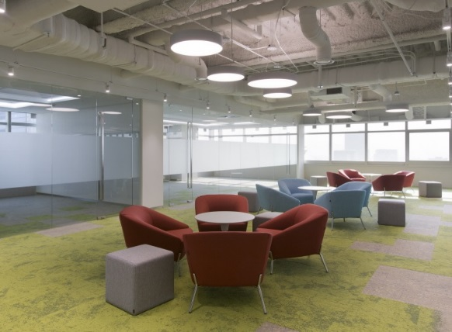

GS칼텍스 지음은 230평의 규모로 북카페, 라운지, 회의 공간으로 구성되어 있으며, 구성원들은 회사 구성원들과 만나 대화를 나누거나 업무 협의를 할 수 있어 만족도가 높다. 이 공간을 활용하여 구성원들이 자발적으로 참여하는 다양한 조직활성화 행사가 정기적으로 개최되고 있다. 대표적인 프로그램으로 知音 Academy, 知音 Talk, 知音 TIME! 이 있다.

1) 知音 Academy
다양한 시각 형성을 통해 조직 내 활력을 제고하기 위해 월 1회 점심시간을 활용하여 ‘知音 Academy’를 운영하고 있다. 작가, 벤처기업 대표, 커뮤니케이션 전문가 등 여러 분야의 전문성을 가진 외부 강사들이 인문학, 건강, 소비/IT trend 등 다양한 주제에 대해 강의하며, 참가자들은 강의 내용을 통해 업무나 일상 생활에 적용 가능한 많은 Insight를 얻고 있다.
단순한 지식만 전달하기보다는 Casual한 분위기에서 강사와 참석자 간, 또는 참석자들 간의 Interaction을 장려하고 있으며, 참석자 대상으로 추첨을 통해 강사의 사인이 들어간 저서를 선물로 제공하기도 한다. 이러한 이유로 知音 Academy 관련 안내가 나가면 10분이 되기도 전에 접수가 마감이 될 정도로 인기가 높다.

[知音 Academy 강의명 및 사진]
No | 강의명
1 | 셜록홈즈 커뮤니케이션 (비언어 커뮤니케이션)
2 | 유쾌하고 색다른 마케팅
3 | 그들은 어떻게 조선의 왕이 되었는가
4 | Trend Korea, 2016 길라잡이
5 | 사업 영역의 경계를 허물다, 핀테크
6 | 김대리, 이부장 건강 살리기
7 | 향기를 담은 그림
8 | 감정을 공략하는 설득 Communication 2 Steps
9 | 오일의 공포
10 | 가깝고도 먼 보험 이야기

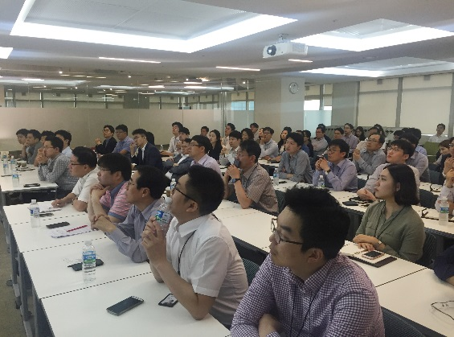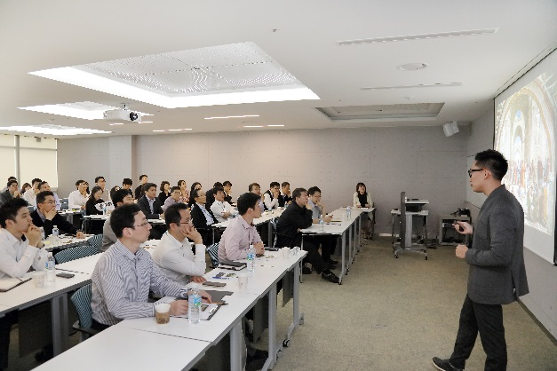

2) 知音 Talk
'知音 Talk’는 일반적인 강의와는 달리, 유사한 관심사를 가진 구성원 15~20여명이 모여 함께 체험하고 학습하는 소규모 모임이다. 知音 Academy와 마찬가지로 월 1~2회 정도 정기적으로 개최되며, 퇴근 시간 이후 회사 내에서 진행되는 것이 특징이다.
참석자들은 태블릿 PC를 활용한 캐리커쳐, 해외 여행 준비, 프리저브드 플라워 등 관심을 가진 주제에 대해 체험하는, 동시에 회사 동료들과 얼굴을 익히고 이야기를 나눌 수 있다. 업무 연관성이 있거나 특별한 노력을 하지 않는 한 회사에서 새로운 사람과의 교류가 쉽지 않은 상황에서 의미 있는 기회라는 반응이 있다. 또한 실질적으로 회사의 조직문화가 변화하고 있다는 사실을 체감할 수 있는 프로그램이라는 의견도 많다.
사무국에서는 강의 후 참석자들 간 교류 시 식사 비용을 제공하는 등의 지원을 실시하고 있다.

[知音 Talk 강의 주제 및 사진]
No | 강의명
1 | 태블릿 PC를 활용한 쉬운 캐리커쳐
2 | 나만의 도장 만들기
3 | Voice 닥터와 함께하는 목소리 Training
4 | 그림으로 만나는 우리아이 마음톡톡
5 | 세상에 하나뿐인 크리스마스 케이크
6 | 감성 담긴 캘리그라피 엽서
7 | 처음이라도 괜찮아, 유럽 자유여행
8 | 내 스타일 와인 찾기
9 | Body Relaxation – 내 몸과 마음 깨우기
10 | POP Art 초상화로 표현하는 가족사랑
11 | 시들지 않는 꽃으로 마음을 전하세요

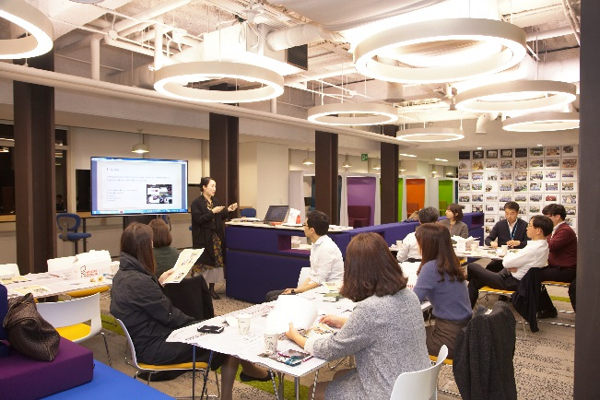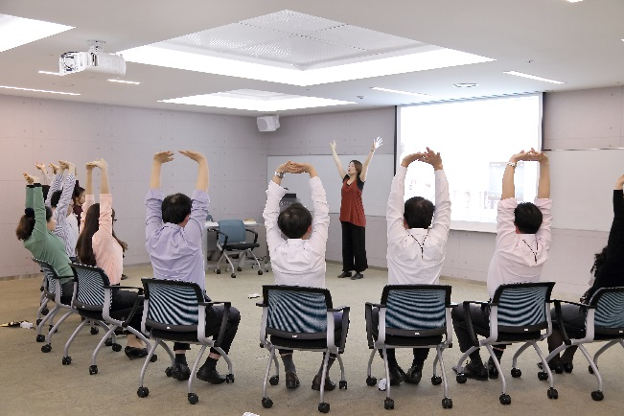

3) 知音 TIME! (This Is My Energy!)
‘16년 7월부터 구성원들이 직접 자신의 관심사, 흥미로운 경험, 평범한 일상 속에서 얻은 특별한 깨달음에 대해 공유하는 시간인 ‘知音 TIME!’ 을 운영하고 있다. TIME! 이라는 명칭은 프로그램의 특징을 반영하여, '발표자들의 삶에 있어 자신에게 에너지를 부여해 준 주제(This Is My Energy!)에 대해 공유하는 특별한 시간(TIME!)' 이라는 의미에서 붙여졌다.
발표는 점심 시간을 활용하여 知音 라운지에서 진행되며, 1차 행사에서는 햄버거의 모든 것, 변화를 위한 좋은 습관 만들기, 국내 사찰 탐방기 등의 주제로 발표가 진행되었다. 정해진 발표 Format이 없어 철저하게 발표자의 개성대로 진행하고, 참석자들도 중간중간 응원하고 질문하며 함께 즐기는 분위기에서 진행된다. 발표자 및 참석자는 모두 자발적으로 참여하며, 라운지에서 진행되어 知音에 방문했다가 자연스럽게 유입되는 인원들도 많다.
知音 TIME!은 반기 1회 진행될 예정이며, 향후에도 구성원 간 서로에 대해 더 잘 이해하고 조직에 활력을 부여할 수 있도록 운영할 예정이다.

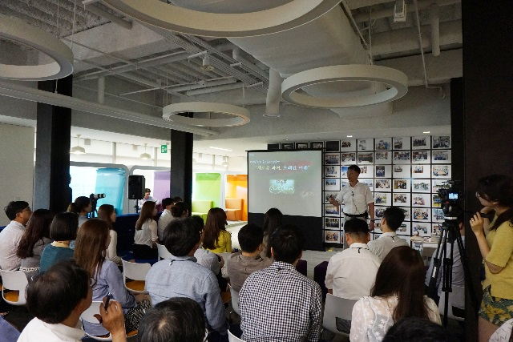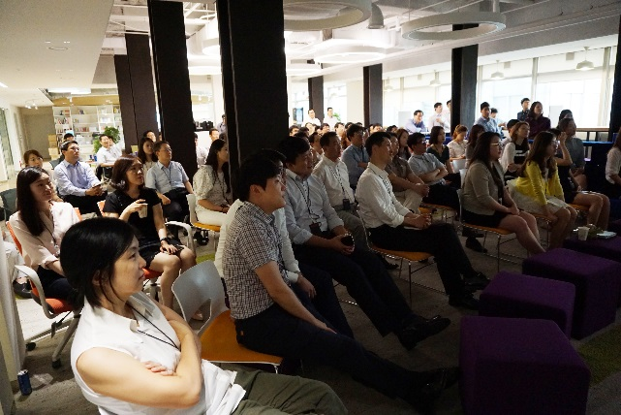

4) GSC Display
전사/단위조직의 주요 소식, HR 뉴스, 회사 내 조직활성화 프로그램, 구성원 대상 설문조사 결과 등 사내 소식의 자연스러운 노출을 통해 다른 조직에 대한 이해를 높이고, 정서적 교감을 형성하기 위해 知音 내 대형 TV를 활용한 ‘GSC Display’를 설치/운영하고 있다. 단순히 일정, 주요 내용만이 아니라 사진이나 구성원들의 생생한 VOC (Voice of Customer) 등을 담아 Soft한 형태로 내용을 공유하고 있다.

